

**Instituto Tecnológico de Celaya**

**Taquería**

**Alumno:**

**Ramirez Cortez Andres**

**Sánchez Teniente Harumi Samira**

**Profesor: Torres Frías Rubén**

**Materia: Tópicos Avanzados de Programación**

**Especialidad: Ingeniería en Sistemas Computacionales**

**14 de junio de 2020**

**Celaya, Gto.**

**Índice**

**Requerimientos** 3

**Objetivos** 3

**Desarrollo** 4

**Diagrama Entidad-Relación** 4

**Diagrama Relacional** 4

**Base de Datos** 5

# **Requerimientos**

El alumno deberá entregar la práctica que lleve la administración de una taquería cumpliendo los siguientes requerimientos:

1.- Elaborar el programa en JavaFX

2.- Implementar una ventana de login para validar si inicia sesión un mesero o el administrador.

3.- La ventana para tomar la orden debe ser lo más intuitiva posible y fácil de usar, pensando que se usará en un monitor touch.

4.- Crear los CRUD´s necesarios para todas las tablas catálogo de su análisis.

5.- Solo el administrador podrá dar de alta, productos, etc.

6.- El mesero solo podrá realizar pedidos e imprimir el ticket de venta (PDF).

7.- El administrador podrá ver el historial de compras, para ello utilice una gráfica.

# **Objetivos**

# **Desarrollo**

Para empezar el proyecto taquería ante todo iniciamos con el desarrollo de nuestros diagramas de entidad-relación y relacional.

## **Diagrama Entidad-Relación**

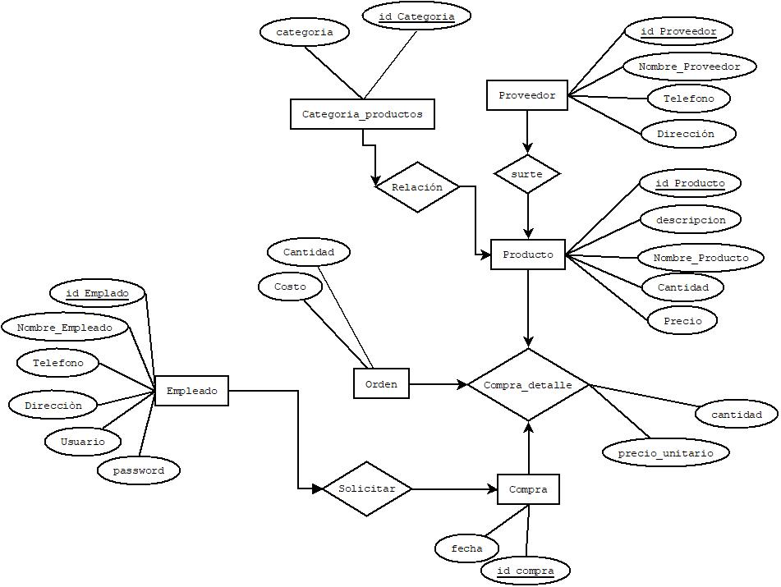

## **Diagrama Relacional**

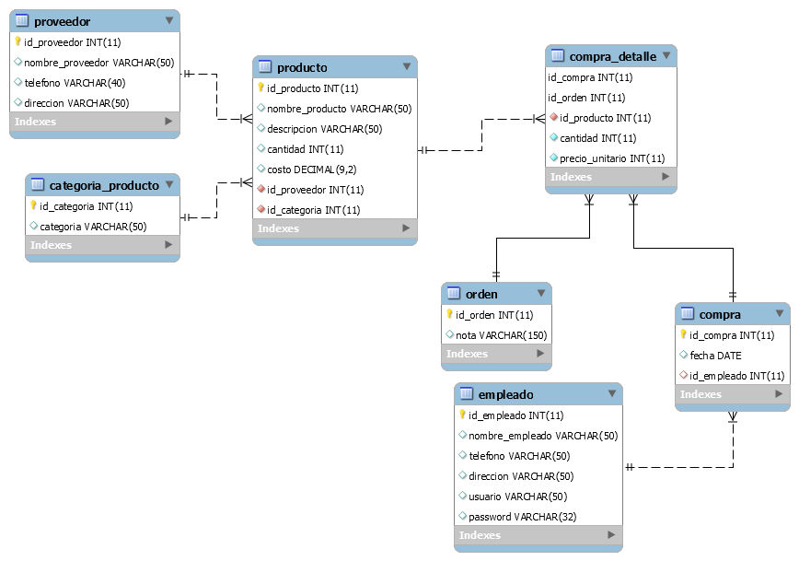

Para así luego ubicar cada parte que llevara nuestro programa y luego poder empezar a realizar nuestra base de datos.

## **Base de Datos**

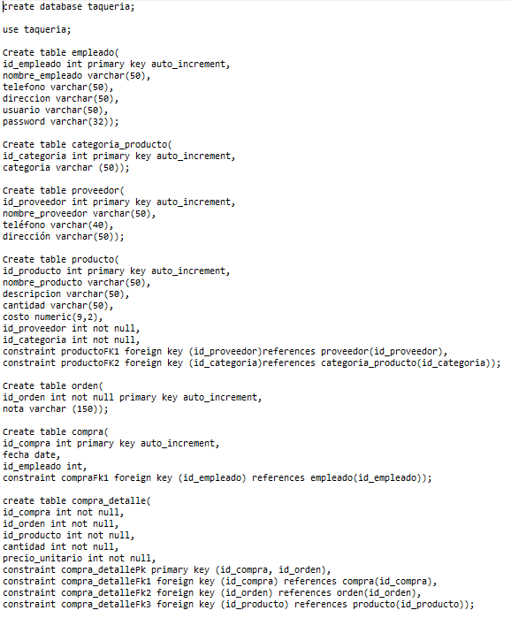

Una vez listo nuestros diagramas y nuestra base de datos se empezó a trabajar sobre el programa, así realizando las primeras vistas de prueba como el login del Administrador y el menú del administrador y las tablas de Proveedor, Categoría_producto y producto.

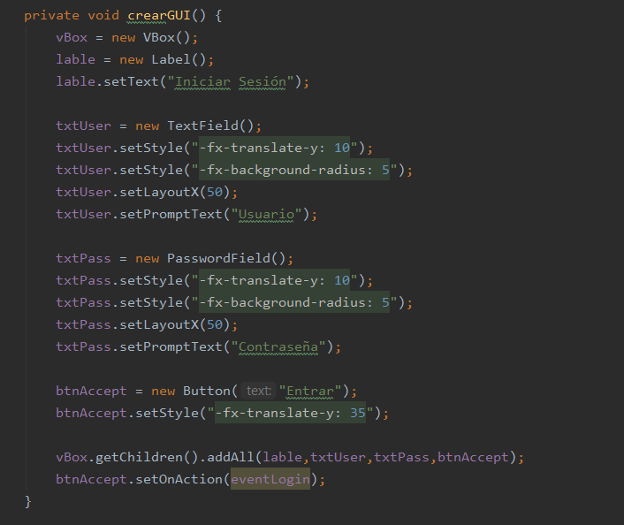Login Admi

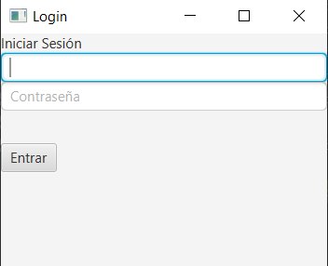

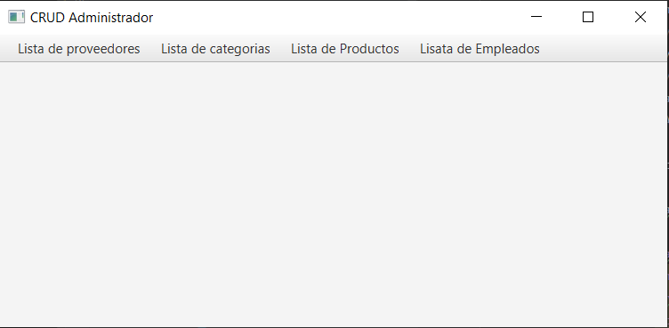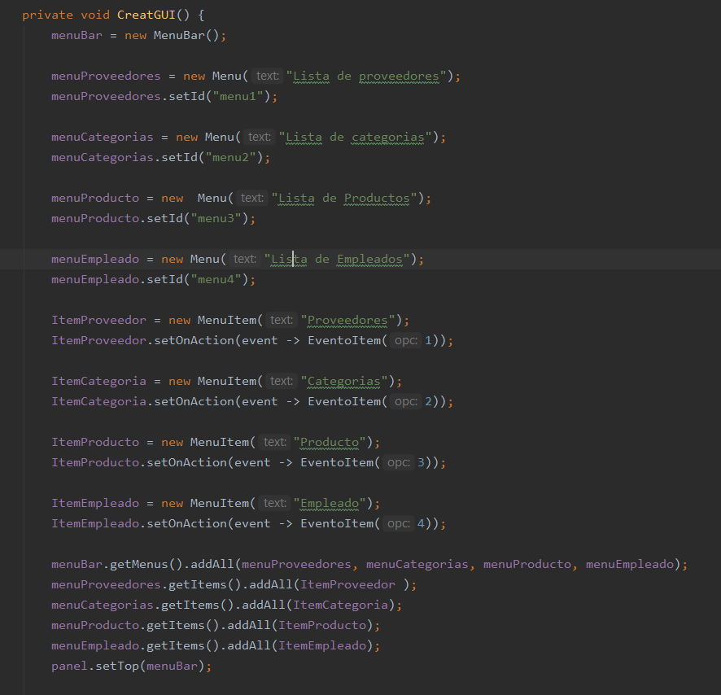CRUD Administrador

Una vez visto que nos funcionaba ambas vistas y tablas decidimos hacer la implementación de la toma de decisión de quien se va a loguear si sería “*Administrador o Mesero*”.

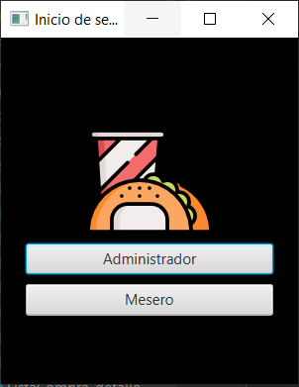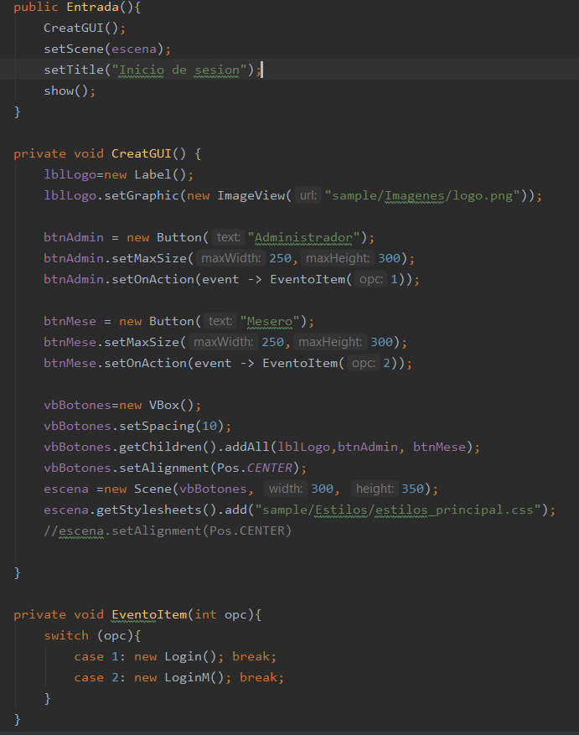Inicio de Sesión

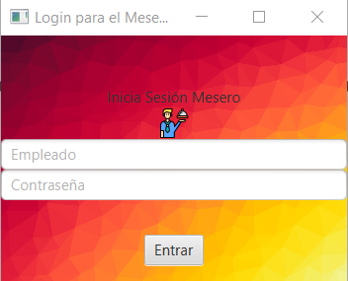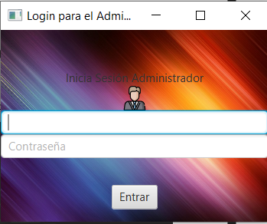Y así poder saber quien va a iniciar sesión.

Mesero

Administrador

También se hizo la realización del CRUD Mesero.

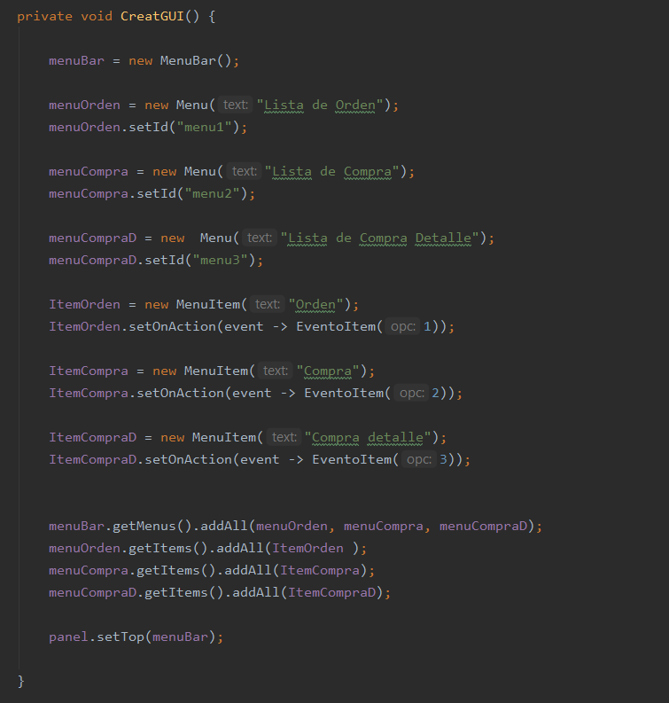CRUD Mesero

